实验编号： 1 Android移动应用开发 实验报告 2026 年 9 月18 日
计算机科学学院 级 班 实验名称： 多语言版本Hello World
姓名：朱俊宇 学号：2023080544 指导老师：_李贵洋_ 实验成绩:_____

实验一 多语言版本Hello World
项目网址：https://github.com/zjy2968466837/Android-Labs
- 实验目的及要求
1、实验目的
(1) 熟悉Android studio安装配置
(2) 搭建环境以及开发第一个应用程序
2、实验要求
(1) 认真填写实验报告，要求附加部分运行界面和主要代码；
(2) 对设计好的程序，检查输出是否符合预期，如有错请分析错误原因并解决；

- 实验内容
搭建Android studio开发环境，参考课程教学视频，完成基于多语言版本纯代码交互式Hello World App，在手机模拟器上运行该APP，使用adb shell进入手机模拟器显示根目录，具体要求：
(1) 搭建Android开发环境
a) 安装JDK；
b) 安装Android Studio；
(2) 支持三种语言版本的交互式Hello World；
a) 自己下载第3种语言的国旗图片资源；
b) 改变安装在Android上的APP图标；(参考:https://developer.android.google.cn/codelabs/basic-android-kotlin-compose-training-change-app-icon?hl=zh-cn#0)
(3) 不采用布局文件，而是将界面部分改为纯代码实现（pure code）；
(4) 使用adb调试APP；
a) adb shell安装并启动自己的APP；
b) adb shell模拟触摸按钮；
(5) 将项目提交到gitee上自己新建的项目里面；(参考:https://liaoxuefeng.com/books/git/introduction/index.html)
提交要求：
(1) APP应用标题为自己的“姓名+学号”
(2) 用附件形式提交实验报告（实验报告需要附上项目的gitee地址）

- 实验核心代码截图和说明，以及作品最终运行过程的截图（照片）和说明（该部分如不够填写，请另加附页）
一、开发与运行环境
Android Studio 2026.1.1（平台版本 261）；Gradle 9.4.1（Gradle Wrapper）；JDK 21；Android SDK 36；真机 PKG110（Android 16，API 36），包名 cn.edu.sicnu.cs.zjy.coursedemo。
二、核心代码截图与说明
总体思路：界面不使用任何布局 XML 文件，全部由 MainActivity 以纯代码构建视图树；文案放在三套 strings.xml、国旗放在三份同名的 flag 图片中，统一交给带语言限定的资源目录（values-zh、drawable-zh 等）由 Android 资源系统按系统语言自动选择，因此切换语言不需要改一行代码。
建议截取以下 4 处核心代码（截好后删除本段提示文字）：
1）MainActivity.java —— onCreate 中的 EdgeToEdge 与 WindowInsets 处理，以及 buildContentView() 里 Toolbar、ImageView、TextView、Button 的创建和按钮点击事件；
2）res/values/strings.xml、res/values-zh/strings.xml、res/values-ru/strings.xml —— 三套语言文案，其中 app_name 以 translatable="false" 固定为「姓名+学号」，不随语言变化；
3）res/values/colors.xml 与 res/values-night/colors.xml —— 暗色模式的配色覆盖；
4）res/mipmap-anydpi/ic_launcher.xml，以及 drawable/ 与 drawable-night/ 下的图标三层（background / foreground / monochrome）。
截图方法：在 Android Studio 中选中要截的代码，右键选择「Screenshot Selected Code」（或按 Ctrl+Shift+S），图片会复制到剪贴板，直接粘贴到本段下方即可。
三、作品运行过程截图与说明
APP 会跟随系统默认语言，自动切换标题栏里的地区名、国旗图片和全部界面文案。下面三张是同一台真机上把系统语言分别设为中文、英文、俄语后的运行截图，三张都停在「点击按钮之后」的状态；点击前显示的是对应语言的问候语（你好，世界！／Hello world!／Привет, мир!），点击后变为下方所示的另一条文案。
图 1 系统语言：简体中文（zh-Hans-CN）。标题栏「中国」＋五星红旗＋「我被点击了！」＋按钮「点击我」。
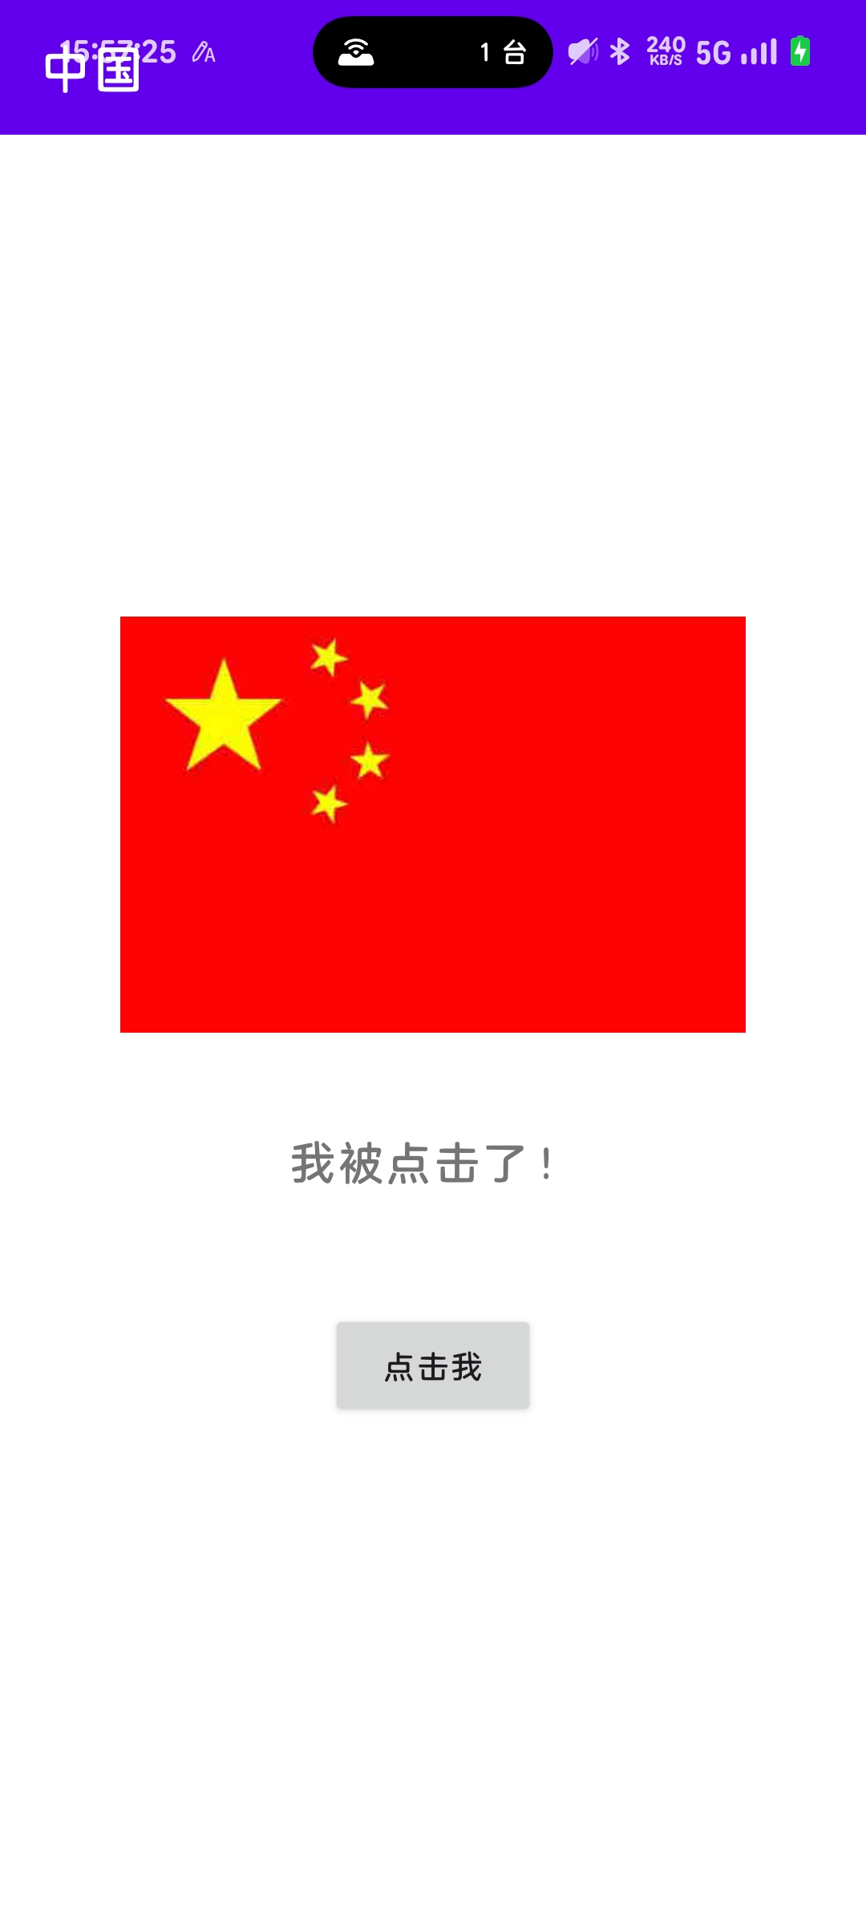
图 2 系统语言：English (United States)。标题栏「America」＋美国国旗＋「I am clicked!」＋按钮「CLICK ME」。
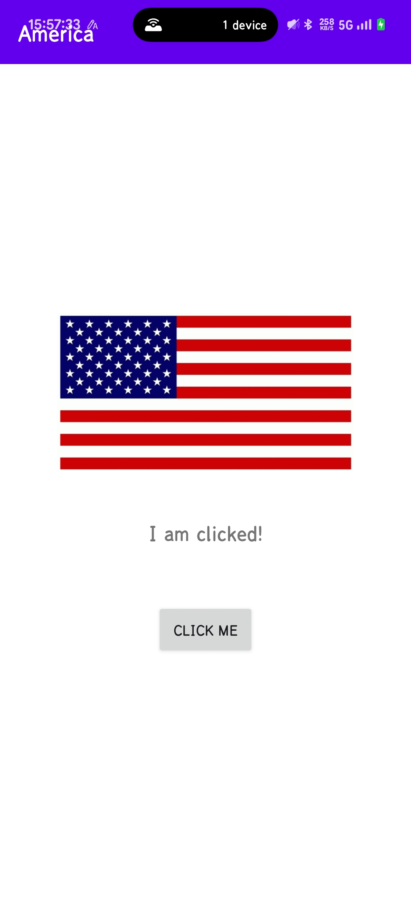
图 3 系统语言：Русский（Россия）。标题栏「Россия」＋俄罗斯国旗＋「Меня нажали!」＋按钮「НАЖМИ МЕНЯ」。
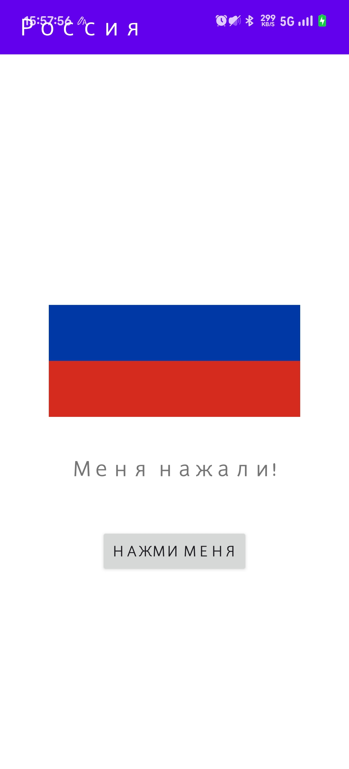
四、其他要求的落实情况
1）第 3 种语言的国旗：课件压缩包里只有中国和美国两面旗，俄罗斯国旗为本人在 flagcdn.com 自行下载（1280×853，与另两面同为 3:2），转换后与另两面同名存放在 drawable-ru/flag.jpg。
2）更换 APP 图标：原模板是默认的绿色机器人图标，现改为自适应图标，并针对暗色模式提供 drawable-night 版本，另附 monochrome 层以支持 Android 13 及以上的主题图标。
3）应用标题：桌面图标名固定为「朱俊宇2023080544」，在全部语言下均不翻译。
4）使用 adb 调试：安装 adb install -r app-debug.apk；启动 adb shell am start -n cn.edu.sicnu.cs.zjy.coursedemo/.MainActivity；模拟触摸按钮 adb shell input tap <x> <y>（坐标可由 adb exec-out screencap -p 截图后量取）。
5）源码已提交至 https://github.com/zjy2968466837/Android-Labs 的 Lab1 目录。
- 实验结果的分析与评价（该部分如不够填写，请另加附页）
一、完成情况
本次实验的五项要求均已实现，并在真机上逐一验证通过：
（1）Android 开发环境搭建完成：JDK 21、Android Studio 2026.1.1、Android SDK 36，Gradle 使用项目自带的 Wrapper（9.4.1）；
（2）支持中文、英文、俄语三种语言，切换系统语言后标题栏地区名、国旗图片与全部文案同步改变；
（3）界面不使用任何布局文件，全部由 MainActivity 以纯代码构建；
（4）已用 adb 完成 APK 安装、应用启动与模拟触摸按钮；
（5）源码已提交到代码仓库的 Lab1 目录。
二、关键做法
（1）语言与国旗的自动切换，靠的是 Android 的资源限定符，而不是代码里的判断。三套文案分别放在 values／values-zh／values-ru，三面国旗以同名的 flag 图片分别放在 drawable／drawable-zh／drawable-ru，代码里只写一次 R.string.hello_world 和 R.drawable.flag，系统会按当前语言自动挑对应目录。因此增加或修改一种语言，只需要新增一个资源目录，Java 代码一行都不用动。
（2）暗色模式用的是同一套思路：日间配色放在 values/colors.xml，暗色配色放在 values-night/colors.xml，同名覆盖即可，界面代码完全不需要感知当前是不是深色主题。APP 图标也一样，用 drawable-night 提供日、夜两版（白底黑星／黑底白星），另加 monochrome 层支持 Android 13 以上的主题图标。
三、遇到的问题与解决
问题 1：为什么标题栏会和状态栏的时间叠在一起？
原因：Android 15 起，targetSdk 35 及以上的应用被强制要求 edge-to-edge 绘制，界面会一直画到状态栏和导航栏底下，而布局文件模板里原本那套 WindowInsets 处理被删掉后，就没有人再去给系统栏让位了。解决办法：在根布局上挂一个 WindowInsets 监听器，把状态栏的高度补成根布局的上内边距（这一条正好露出标题栏的紫色，于是标题栏和状态栏连成一片），把导航栏的高度补成内容区的下内边距。问题解决后界面就不再重叠。
问题 2：删掉布局文件后，setContentView(R.layout.activity_main) 和 findViewById(R.id.main) 全部报错。
解决：改成 setContentView(根视图)，根视图由 buildContentView() 用纯代码搭出来 —— 每个控件先 new，再通过 addView 依次挂到 LinearLayout 上，LayoutParams 里的宽高和外边距都用代码写。同时补了 onSaveInstanceState，把「是否已点击」存下来，否则旋转屏幕或切换深色模式导致 Activity 重建时，文案会被重置回问候语。
问题 3：课件提供的国旗压缩包里只有中国和美国两面旗，没有第三种语言要用的俄罗斯国旗。
解决：按实验要求自行下载俄罗斯国旗（1280×853，与另两面同为 3:2），转换成 JPG 后与另两面同名存放，这样三面旗在代码里同样是 R.drawable.flag，不需要任何特殊处理。
四、收获与体会
这次实验让我完整跑通了「装环境 → 写代码 → 构建 APK → 用 adb 部署调试」的全过程。最大的收获是理解了 Android 资源限定符这套机制：语言、屏幕密度、日夜模式这些差异，都可以靠「同名资源放在不同限定目录」来解决，而不是在代码里写一堆 if-else，这正是 Android 资源系统设计得比较巧妙的地方。另外，用纯代码写界面虽然比写布局文件啰嗦得多 —— 每个控件的宽高、内外边距都得手写 —— 但正因为没有 XML 可以依赖，我反而把 View 树的层级关系和 LayoutParams 的作用弄得更清楚了。
注：实验成绩等级分为（90－100分）优，（80－89分）良，(70-79分)中，（60－69分）及格，（59分）不及格。

